議課紀錄表
一、單元名稱：認識水生動物
二、上課時間：111年10月31日，第2節
三、任課班級：四年一班
四、授課教師：吳明德
五、觀課人員：陸立儀_
六、議課時間：111年11月2日，午休12:40
議課日期： | 111 年 11 月 02 日 時間: 12:40
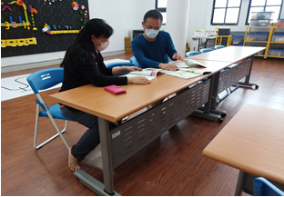 |  | 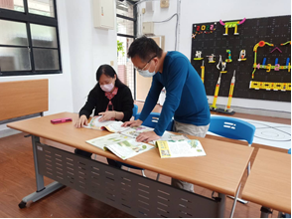
說明 根據觀課時的發現，提出建議。 |  | 說明根據觀課時的發現，提出建議。
教學者自我回饋
- 優點方面
除了課本的知識外，補充課外知識強化學生的認知。
- 可改進之處
增加圖片視覺理解，改進敍述上的形容的不足。
- 所遭遇之困境
生物因為環境而改變生活習性，一物種並非全然是水生的動物，例如：陸龜與水龜。

